令和３年度「地域日本語教育の総合的な体制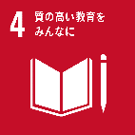づくり推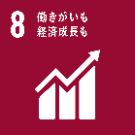進事業」活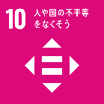用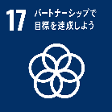

静岡県地域日本語教育体制構築事業

静岡県地域日本語教育人材情報バンク

登録のご案内

１　概　　要

県内の市町に、対話交流型の「生活者としての外国人のための初期日本語教室」を広めていくため、その教室で活躍してもらうための人材（日本語指導者、母語支援者、学習支援者）を募集します。

県が令和元年度から実施しているモデル初期日本語教室の設置・運営を受託したり、「地域における静岡型初期日本語教室（※１）設置・運営事業費補助金」制度を活用するなどして、多文化共生社会の推進のために、対話交流型の初期日本語教室に取り組みたいと考えている市町では、その教室で活躍してもらう日本語教師や、学習者の対話相手として教室活動に参加してくれる地域住民の確保について、不安を抱えています。

また一方で、それぞれの市町には、このような多文化共生に資する活動に参加してみたいと思いながら、どうしたらそういう活動に参加できるのか分からないという日本語教師の資格を持っている方や、語学力を活かしたい方、ボランティアに興味のある方など、実は結構、暮らしているのではないでしょうか。

そういった人材を把握し、必要な市町と希望者の相互に、地域日本語教育に関する情報（登録時に希望された場合には、市町以外が実施する日本語教室や多文化共生に関わる活動に関する情報なども）を提供しようというのが、この静岡県地域日本語教育人材情報バンクです。

（※１）　「はじめまして！日本語」という静岡県が準備した教材を使用し、日本語能力が十分でない外国人県民が、地域住民との対話活動を通じて日本語を身に付けるとともに、お互いの文化、習慣なども理解しあう多文化共生社会の推進に寄与する対話交流型の初期日本語教室。（イメージ、役割分担等は、参考別紙をご覧ください。）

２　登録人材

|  |  |  |
| --- | --- | --- |
| 種　類 | 登録の資格に関する要件等 | 備　考 |
| 日本語指導者 | ①日本語教師の要件を満たす者  　出入国在留管理庁「日本語教育機関の告示基準」第１条第１項第13号イ～ニに該当する者（※２）  ②日本語教師を目指している者  　３年以内を目処に、①に記載する要件確保を目指して努力している者。 |  |
| 母語支援者 | 日本語が堪能であるとともに、日本語以外の言語についても、日常会話がスムーズにできる者  　※未成年者の場合は、保護者の同意を得ていること。 | 日本語以外の言語の種類、資格は問わいません。 |
| 学習支援者 | 多文化共生に興味があり、外国人の日本語学習の場に参加を希望する者。  ※未成年者の場合は、保護者の同意を得ていること。 | 基本的にボランティアとしての参加となります。 |

（※２）日本語教育機関の告示基準　第１条第１項第13号イ～ニ

イ　大学（短期大学を除く。以下この号において同じ。）又は大学院において日本語教育に関する教育課程を履修して所定の単位を修得し、かつ、当該大学を卒業し又は当該大学院の課程を修了した者

ロ　大学又は大学院において日本語教育に関する科目の単位を２６単位以上修得し、かつ、当該大学を卒業し又は当該大学院の課程を修了した者

ハ　公益財団法人日本国際教育支援協会が実施する日本語教育能力検定試験に合格した者

ニ　学士の学位を有し、かつ、日本語教育に関する研修であって適当と認められるものを４２０単位時間以上受講し、これを修了した者

３　登　　録　令和３年10月１日(金)　～　募集を開始し、随時受付・登録を行います。

４　申請方法　「静岡県地域日本語教育人材情報バンク」登録申請書に必要事項を記入し、

　　　　　　　郵送または、電子メールで５の申請先に提出してください。

５　申 請 先　静岡県　くらし・環境部　県民生活局　多文化共生課

＜郵送の場合＞　〒４２０－８６０１　静岡県静岡市葵区追手町９－６

＜電子メールの場合＞　tabunka@pref.shizuoka.lg.jp

６　対 象 者　　静岡県内の市町に居住又は勤務している者で、２の表に記載する各人材の種類ごとの要件を満たす者

７　そ の 他　　詳細は、「静岡県地域日本語教育人材情報バンク実施要領」をご覧くださ　　　　　　　い。

　　　　　　　　　登録により、教室活動への参加が強要されるものではありません。また、必ず活動の場が確保されるわけでもありません。

＜問合せ先＞

静岡県　くらし・環境部　県民生活局　多文化共生課 (担当：和田)

TEL：054-221-3316 　 FAX：054-221-2642

Email：tabunka@pref.shizuoka.lg.jp

【参　考】

**＜「静岡県地域日本語教育人材情報バンク」イメージ図＞**



**＜対話交流型の日本語教室の構成イメージ図＞**

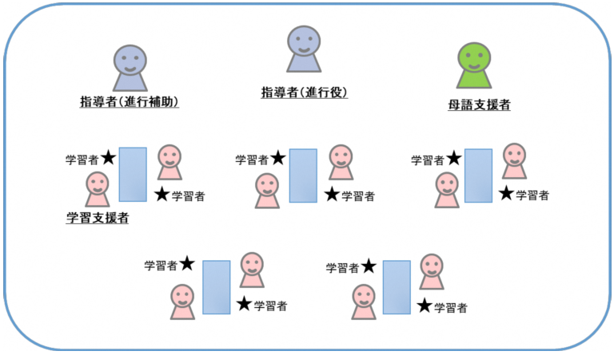

※　今回、「静岡県地域日本語教育人材バンク」で募集するのは、「**○**」の人材

**＜静岡型初期日本語教室を構成する人材とその役割＞**

|  |  |  |  |
| --- | --- | --- | --- |
| 構成員 | | 役割 | 募集  人材 |
| 市町担当者 | 行政職員 | 多文化共生社会の実現を目指すための地域日本語教育体制整備  関係者連絡調整、教室運営会議  学習者の募集・管理、学習支援者の募集・管理、連携・協力先交渉  教室活動参加による、多文化共生社会実現に繋がる施策展開  庁内への多文化共生啓発（やさしい日本語など外国人対応の改善等）  市民への多文化共生啓発（行動体験活動等への協力依頼等） |  |
| 地域日本語教育コーディネーター | コーディネーター経験者等 | 体制整備への協力・支援、カリキュラム作成  学習支援者の調整・指導  学習者の把握 （学習経験・学習環境、日本語レベル等） |  |
| 日本語指導者 | 日本語教師  又は十分な日本語教育経験を有する人 | カリキュラム作成協力  活動進行表作成、進行、進行補助、活動報告書作成  学習支援者への助言 | **○** |
| 母語支援者 | 多言語話者 | 学習者の募集協力、教室進行通訳  学習継続のサポート（安心感、母語で相談）  学習者と学習支援者のつなぎ役、学習者の自律学習を促す | **○** |
| テスター | テスター養成講座修了者 | 対象者判定（学習者の日本語レベル判定） |  |
| 学習支援者 | 地域住民 | やさしい日本語で対話  日本文化・習慣を伝える人  外国の文化・習慣理解  地域社会への橋渡し  地域活動参加の寄り添い支援 | **○** |

※　今回、「静岡県地域日本語教育人材バンク」で募集するのは、「**○**」の人材

**＜静岡型初期日本語教室を構成する人材への研修＞**

　県からの委託を受けて対話交流型のモデル初期日本語教室を実施する市町において、日本語指導者、母語支援者、学習支援者を対象とした「日本語指導者養成講座」を県が実施します。この講座には、「地域における静岡型初期日本語教室設置・運営事業費補助金」制度を活用して対話交流型の初期日本語教室に取り組む市町で活躍する人材も参加可能です。